Dixième Réunion de concertation de l’Association des Sénats, Shoura et Conseils équivalents de l'Afrique et du Monde Arabe (ASSECAA).

Royaume d'Eswatini, 11 - 13 mai 2023

"L'avenir des économies arabo-africaines à la lumière des crises économiques mondiales successives, de l’instabilité et des tensions géopolitiques mondiales en cours".

Les effets de la crise économique mondiale sur les pays émergents.

I. Effets macroéconomiques et sociaux.

Alors que les gouvernements du monde entier s'efforcent de se remettre progressivement des effets de la pandémie de covid-19, la crise en Ukraine qui a débuté le 24 février 2022 impose d’autres défis et des efforts supplémentaires aux économies en développement pour se remettre de la crise sanitaire et revenir en bonne voie pour atteindre les objectifs de développement durable (ODD) d'ici 2030.

Un rapport produit en avril 2022 par le Département des affaires économiques et sociales des Nations-Unies (DAES) en collaboration avec plus de 60 agences internationales, y compris au sein du système des Nations Unies et des institutions financières internationales, a tiré la sonnette d'alarme sur la situation, en particulier pour les pays en développement.

Le rapport révèle qu'en moyenne, les pays en développement les plus pauvres paient environ 14 % de leurs revenus pour les intérêts sur leur dette, alors que ce chiffre est de 3,5 % pour les pays plus riches.

La pandémie a contraint les gouvernements à réduire les budgets de l'éducation, des infrastructures et d'autres dépenses en capital. Les conséquences de la guerre en Ukraine (la hausse des prix de l'énergie et des matières premières ainsi que de nouvelles perturbations de la chaîne d'approvisionnement) ne feront qu'exacerber ces défis et en susciter de nouveaux.

La guerre est également susceptible d'entraîner une nouvelle augmentation du surendettement et une augmentation de la faim, creusant encore les « écarts de rétablissement de la pandémie » qui existaient avant le conflit.

En outre, on estime qu'un pays en développement sur cinq ne verra pas son produit intérieur brut (PIB) revenir aux niveaux de 2019 d'ici la fin de cette année, avant même d'avoir absorbé les effets du conflit en Ukraine, qui affectent déjà l'alimentation, l'énergie et la finance à travers le monde.

Comme l'a dit Amina Mohamed, la secrétaire générale adjointe de l'ONU lors du lancement du rapport, « Il n'y a aucune excuse pour l'inaction en ce moment décisif de responsabilité collective, pour s'assurer que des centaines de millions de personnes sortent de la faim et de la pauvreté. Nous devons investir dans l'accès à des emplois décents et verts, à la protection sociale, aux soins de santé et à l'éducation en ne laissant personne de côté ».

Selon les Perspectives de l'économie mondiale (PEM, FMI, octobre 2022), « l'invasion de l'Ukraine par la Russie continue de déstabiliser l'économie mondiale. Au-delà de la destruction croissante et insensée de vies et de moyens de subsistance, elle a conduit à une grave crise énergétique en Europe qui augmente fortement le coût de la vie et entrave l'activité économique ».

Les prix du gaz en Europe ont plus que quadruplé depuis 2021, à cause de la réduction des livraisons par la Russie à moins de 20 % de leurs niveaux de 2021; ce qui augmente la perspective de pénuries d'énergie au cours de l'hiver prochain et au-delà. Plus généralement, le conflit a également fait grimper les prix des denrées alimentaires sur les marchés mondiaux, malgré le récent assouplissement après l'accord sur les céréales via la mer Noire, causant de graves difficultés aux ménages à faible revenu du monde entier et en particulier dans les pays à faible revenu.

La croissance mondiale devrait ralentir de 3,4 % en 2022 à 2,8 % en 2023 et 3,0 % en 2024 (Perspectives économiques mondiales du FMI, avril 2023). Il s'agit du taux de croissance le plus faible depuis 2001, à l'exception de la crise financière mondiale et de la phase aiguë de la pandémie de COVID-19, et reflète des ralentissements importants pour les plus grandes économies. Cependant, les économies émergentes et en développement résistent mieux à cette crise que les économies avancées qui sont les plus directement touchées.

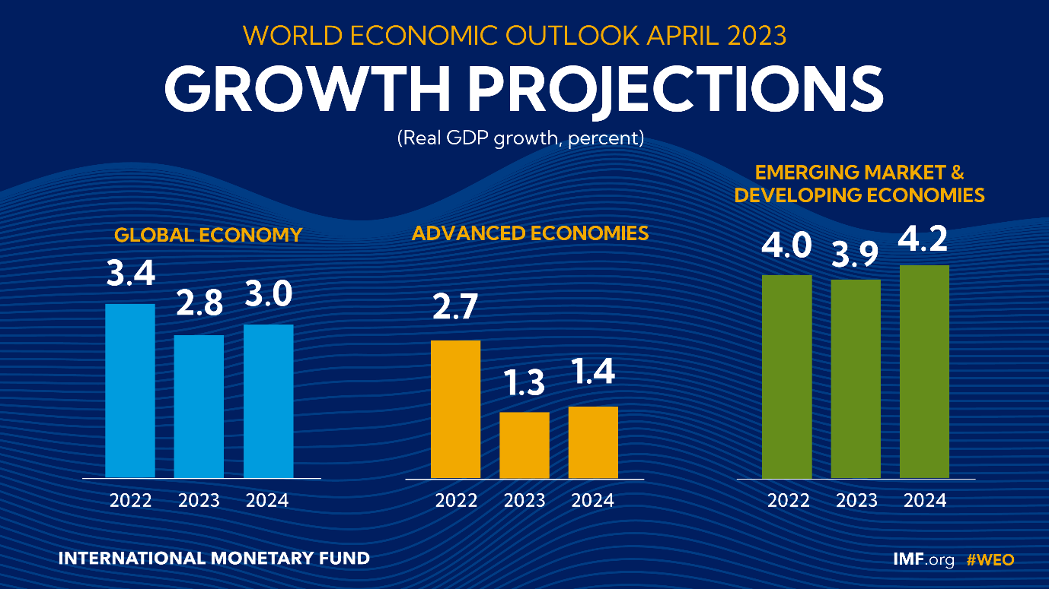

Une analyse menée par le PNUD en juin 2022 a estimé que "la crise pourrait réduire la productivité des pays en développement par une réduction de la demande en provenance de la Russie et de l’Ukraine, des coûts d'importation plus élevés et une perte de compétitivité". En particulier, ces pays sont impactés à travers 5 principaux canaux interconnectés :
- La forte augmentation des coûts d’importations (+4%),
- Impact sur les recettes touristiques car la Russie représente une part importante des touristes des pays en développement comme les Seychelles,
- la hausse des coûts du pétrole brut/gaz raffiné affecte négativement les gains exceptionnels enregistrés : les prix du carburant ont augmenté de plus de 20 % au cours des premières semaines dans certains pays importateurs de carburant,
- l’effondrement des marchés d'exportation, car certains pays en développement qui commercent avec la Russie sont affectés par une baisse de la demande et des risques financiers en raison des sanctions,
- la destruction des emplois, notamment dans le secteur informel et chez les femmes.

II. Evaluation des risques de crises mondiales actuelles

Le paysage mondial étant dominé par des risques manifestes, le Forum économique mondial a dressé cette année trois catégories pour comprendre les risques mondiaux : 1) les crises actuelles (c'est-à-dire les risques mondiaux qu’on observe maintenant), 2) les risques susceptibles d'être plus graves dans deux ans, et 3) les risques susceptibles d'être plus graves dans 10 ans.

Selon le Global Risks Perception Survey (GRPS) 2022-2023, la « crise d'approvisionnement énergétique », la « crise du coût de la vie », la « hausse de l'inflation », la « crise de l'approvisionnement alimentaire » et les « cyberattaques contre les infrastructures essentielles » figurent parmi les principaux risques pour 2023, avec le plus grand impact potentiel à l'échelle mondiale (figure 1.1).

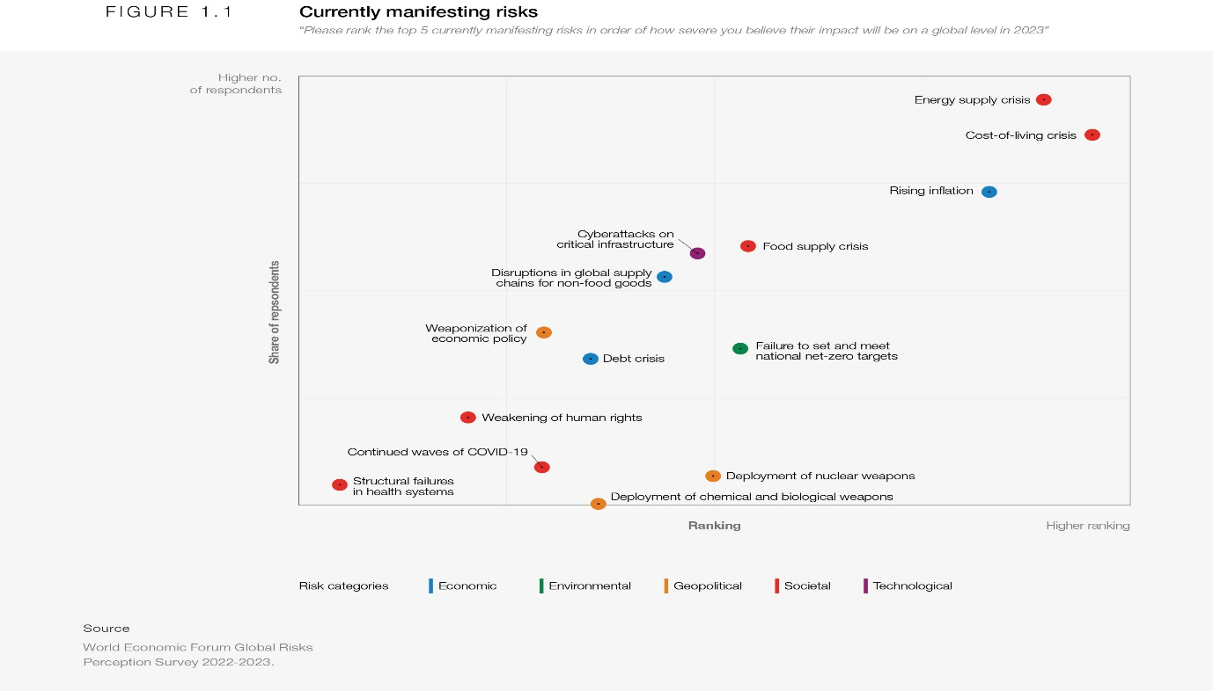

Notre « nouvelle normalité » mondiale est un retour aux fondamentaux - alimentation, énergie, sécurité - des problèmes que notre monde globalisé était censé être sur la bonne voie de résolution. Ces risques sont amplifiés par l’impact sanitaire et économique persistant d'une pandémie mondiale ; une guerre en Europe et des sanctions qui ont un impact sur une économie intégrée à l'échelle mondiale et une escalade de la course aux armements technologiques soutenue par la concurrence industrielle et l'intervention accrue de l'Etat.

Les changements structurels à plus long terme de la dynamique géopolitique avec la diffusion du pouvoir entre les pays aux systèmes politiques et économiques différents - coïncident avec un paysage économique en évolution plus rapide, inaugurant une ère de faible croissance, de faibles investissements et de faible coopération et un déclin potentiel du développement humain après des décennies de progrès.

1.2 L’horizon 2025

L'évolution complexe et rapide du paysage mondial des risques ajoute à un sentiment de malaise.

En explorant les risques mondiaux les plus graves que beaucoup s'attendent à voir se manifester au cours des deux prochaines années, dans le contexte des impacts croissants et des contraintes imposées par les nombreuses crises ressenties aujourd'hui, le Forum économique mondial a évalué les points suivants : la crise du coût de la vie, le ralentissement économique, la guerre géoéconomique, l’interruption de l'action climatique et la polarisation sociétale. Nous décrivons les tendances actuelles associées à chaque risque, couvrons brièvement les raisons qui les sous-tendent, puis notons leurs implications et leurs effets d'entraînement.

Crise du coût de la vie

Classée comme le risque mondial le plus grave au cours des deux prochaines années par les répondants GRPS, une crise mondiale du coût de la vie existe déjà, avec des pressions inflationnistes touchant de manière disproportionnée les plus vulnérables. Même avant la pandémie de COVID-19, les prix des produits de première nécessité (les articles non consomptibles tels que la nourriture et le logement) étaient en hausse. Les coûts ont encore augmenté en 2022, principalement en raison des perturbations continues des flux d'énergie et de nourriture en provenance de Russie et d’Ukraine. Pour freiner la hausse des prix sur les marchés intérieurs, une trentaine de pays ont introduit l'année dernière des restrictions, y compris des interdictions d'exportation des denrées alimentaires et l'énergie ; ce qui a encore fait grimper l'inflation mondiale.

Malgré la dernière prolongation, la menace imminente de retrait de la Russie de l'accord d'exportation de céréales via la mer Noire a également entraîné une volatilité importante du prix des produits de base essentiels.
Bien que les chaînes d'approvisionnement mondiales se soient en partie adaptées, avec des pressions nettement inférieures au pic enregistré en avril de l'année dernière, les chocs des prix sur les produits de première nécessité ont largement dépassé l'inflation générale au cours de cette période.

L'indice des prix de la FAO a atteint son plus haut niveau depuis sa création en 1990 en mars de l'année dernière. On estime que les prix de l'énergie resteront supérieurs de 46 % à la moyenne en 2023 par rapport aux projections de janvier 2022.

Les effets économiques sont souvent amortis par une politique budgétaire expansionniste et des programmes gouvernementaux dans les pays qui peuvent se le permettre.

La pression qui en résulte sur les soldes budgétaires peut exacerber les inquiétudes quant à la soutenabilité de la dette publique, laissant les pays émergents et en développement avec moins de marge budgétaire pour protéger leurs populations à l'avenir.

La disponibilité et l’accessibilité des produits de première nécessité peuvent alimenter l'instabilité sociale et politique. L'année dernière, la seule augmentation des prix du carburant a provoqué des manifestations dans 92 pays, dont certaines ont entraîné des bouleversements politiques et des décès, ainsi que des grèves et des actions revendicatives.

Ralentissement économique

Les dernières projections du FMI prévoient une baisse de l'inflation mondiale de près de 9% en 2022 à 6,5% cette année et 4,1% en 2024, avec une désinflation plus forte dans les économies avancées.

Cependant, les risques à la baisse pèsent sur les perspectives. La complexité de la dynamique inflationniste crée un environnement politique difficile tant pour le secteur public que pour les banques centrales, compte tenu de la combinaison de moteurs de la demande et de l'offre, y compris une guerre prolongée en Ukraine et une crise de l'approvisionnement énergétique associée, un potentiel d'escalade des sanctions, et des goulots d'étranglement persistants dus à une pandémie persistante ou des nouvelles sources de contrôle de l'offre.

Avec une hausse rapide des taux, le risque des conséquences imprévues et d'erreurs politiques est élevé, avec un possible dépassement conduisant à un ralentissement économique plus profond et plus prolongé et à une récession mondiale potentielle.

Interruption de l'action climatique

Selon le Groupe d'experts intergouvernemental sur l'évolution du climat (GIEC), la probabilité de dépasser l'objectif de 1,5°C d'ici 2030 est de 50 %. Les engagements actuels pris par le secteur privé du G7 suggèrent une augmentation de 2,7°C d'ici le milieu du siècle, bien au-delà des objectifs définis dans l'Accord de Paris.

Les événements récents ont mis en évidence une divergence entre ce qui est scientifiquement nécessaire et ce qui est politiquement opportun. Les pressions actuelles devraient entraîner un tournant, encourageant les pays importateurs d'énergie à investir dans des sources d'énergie renouvelables « sûres », plus propres et moins chères.

En effet, avec une hausse actuelle des températures de 1,2 °C, l'effet cumulatif du changement climatique se fait déjà sentir, amplifiant les défis humanitaires tels que l'insécurité alimentaire et ajoutant une autre facture lourde à des soldes budgétaires déjà tendus.

Malgré les plans pour un objectif mondial sur l'adaptation à convenir à la COP28, les progrès ont été insuffisants vers le soutien requis pour les infrastructures et les populations déjà touchées par les retombées du changement climatique. L'adaptation n'a pas été suffisamment financée, seulement 34 % des financements étant actuellement alloués à l'adaptation climatique dans le monde.

Polarisation sociétale.

« L’érosion de la cohésion sociale et la polarisation sociétale » sont aussi classées dans les rangs de la gravité perçue ces dernières années. Elles sont définies comme la perte de capital social et la fracture communautaire entraînant une baisse de la stabilité sociale, du bien-être individuel et collectif et de la productivité économique.

Les conséquences de la polarisation sociétale sont vastes, allant d'un frein à la croissance aux troubles civils et au renforcement des fissures politiques.

1.3 Perspectives d'avenir

Les chocs de ces dernières années (notamment la guerre en Ukraine et la pandémie de COVID-19) ont reflété et accéléré un changement d'époque dans l'ordre mondial. Les risques qui sont plus graves à court terme intègrent des changements structurels dans le paysage économique et géopolitique qui accéléreront d'autres menaces mondiales auxquelles nous serons confrontées dans les 10 prochaines années.

Et comme la confluence des crises actuelles détourne l'attention des risques qui peuvent survenir à moyen et à long terme, nous pourrions être confrontés à des charges croissantes sur les écosystèmes naturels et humains. Certains de ces risques sont proches d'un point de basculement, mais il existe une fenêtre pour façonner un avenir plus sûr.

Une analyse du PNUD a conclu que pour lancer une « grande poussée » historique, les pays et leurs partenaires de développement devront mettre l’accent sur 3 priorités qui se renforcent collectivement :
- Recadrer le financement du développement, en renforçant la mobilisation des ressources nationales, en réorientant les droits de tirage spéciaux (DTS) supplémentaires émis par le Fonds monétaire international (FMI) et les options innovantes mixtes fondées sur le marché,

- Investissement constant dans la résilience, en promouvant des initiatives qui permettent aux pays en développement d'utiliser pleinement la richesse de leurs ressources naturelles pour orienter et financer le développement économique, en tirant profit de mécanismes de financement respectueux de la planète comme les marchés du carbone bleu et le financement vert, en se concentrant sur l'atténuation et l'investissement d'impact des risques climatiques,

- Donner la priorité à la transformation économique structurelle : « l'ensemble des changements fondamentaux des structures économiques et sociales qui favorisent un développement équitable et durable et l'intégration régionale », en exploitant les technologies numériques et en promouvant une concurrence libre et loyale, en intensifiant le soutien à l'intégration régionale et à la diversification économique (libérer la croissance potentielle inexploitée dans certains secteurs : l'industrie manufacturière, les TIC, l'agriculture, les services financiers, l'exploitation minière, etc.), mobilisant les ressources pour combler les lacunes persistantes (technologie, compétences et infrastructure) qui entravent le développement des pays.

- Investir dans le capital humain et le capital physique (infrastructures) afin de préserver la masse globale du Capital : la notion d'accumulation de capital (capital physique, capital humain et capital naturel) : la rente de l'exploitation des ressources naturelles devra être investie en capital physique et en capital humain, de manière à préserver la masse globale du Capital.

